



**《web应用开发技术》课程实验报告**

**学院 计算机与信息工程学院**

**教师 潘伟丰**

**班级 软件2301**

**姓名 宁浩**

**学号 2312190617**

实验项目名称： 商品管理系统

实验类型： 实验室实验 ， 实验日期： 2025年 4月 14日

实验地点： 信息楼208

一、实验目的和要求

熟悉JSP内置对象及其使用。

1. 实验内容和原理

设计商品管理系统

1. 实验情况报告（包括实验设备（含系统、软件或平台）、实验环境、实验过程、实验结果等，字数：100字以上）
   1. 实验设备
      1. 软件:Eclipse,Edge,MySQL,Navicat
      2. 系统:Win11
   2. 实验环境

无

* 1. 实验过程
     1. 设计User.java,UserDao.java和UserDaoImpl.java来进行与MySQL数据库中的用户表进行连接，并且能够进行查询从而进行登录校验

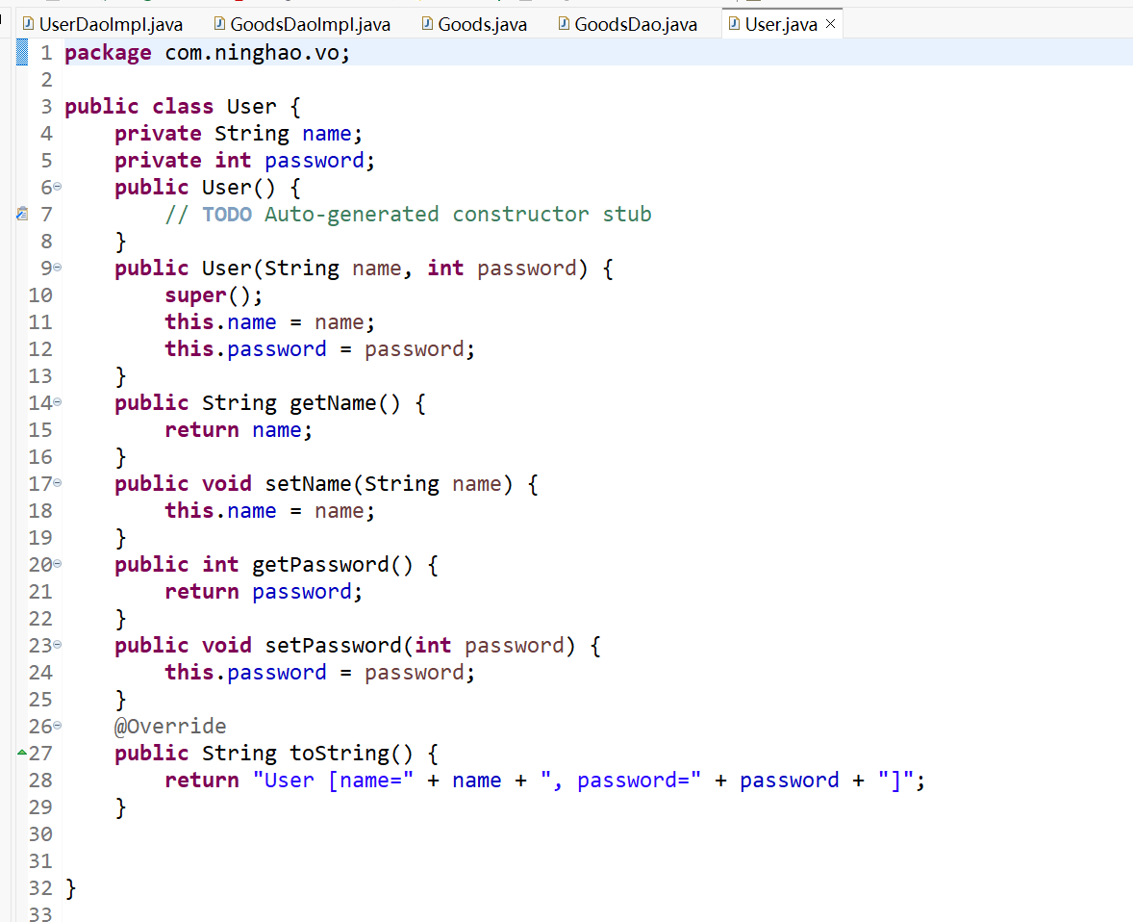

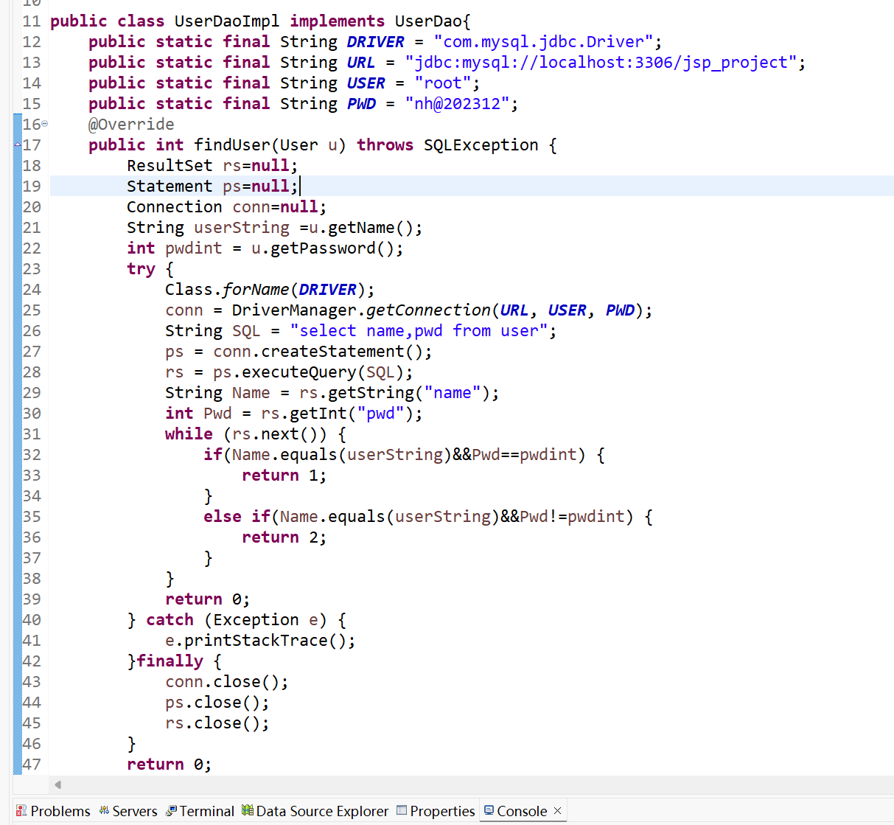

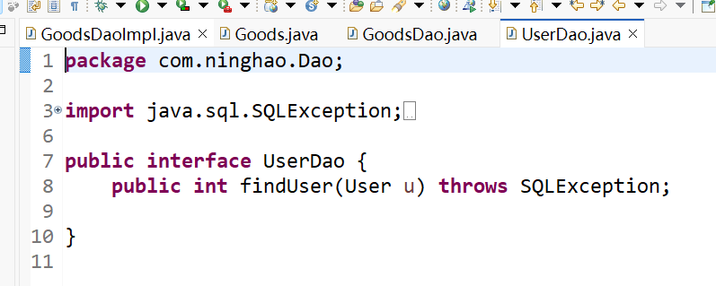

* + 1. 设计login.jsp

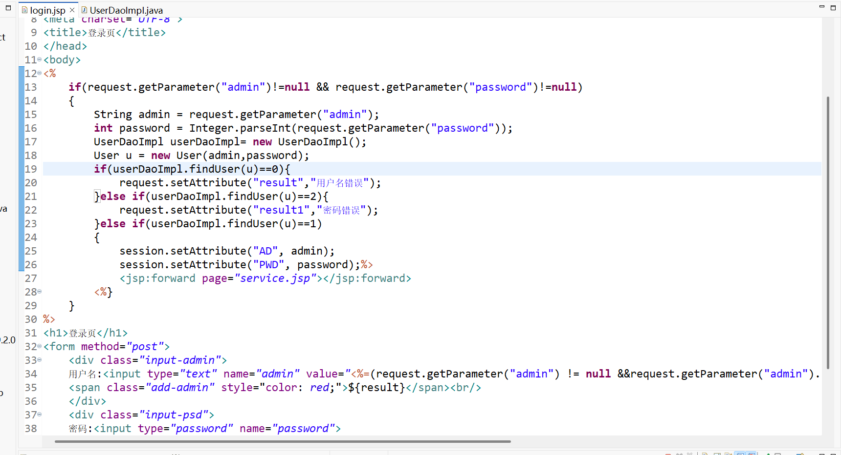

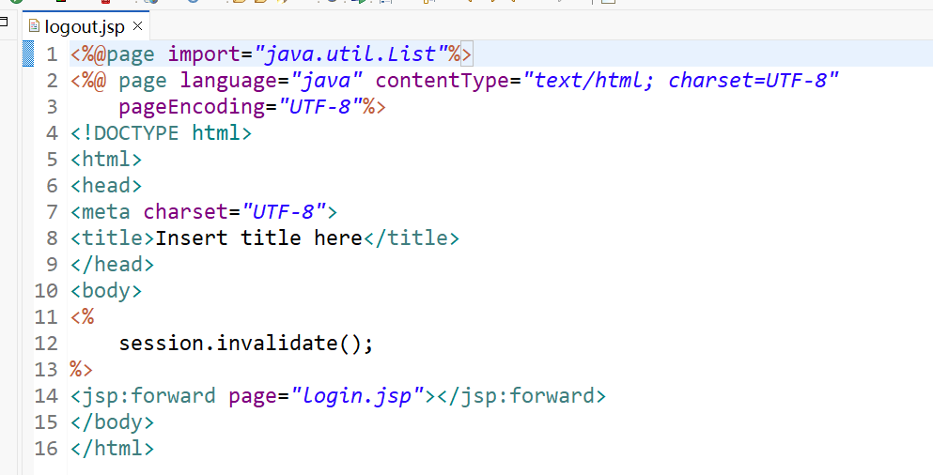

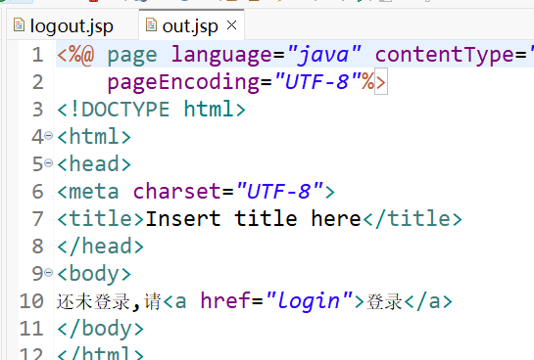

* + 1. 设计商品goods相关

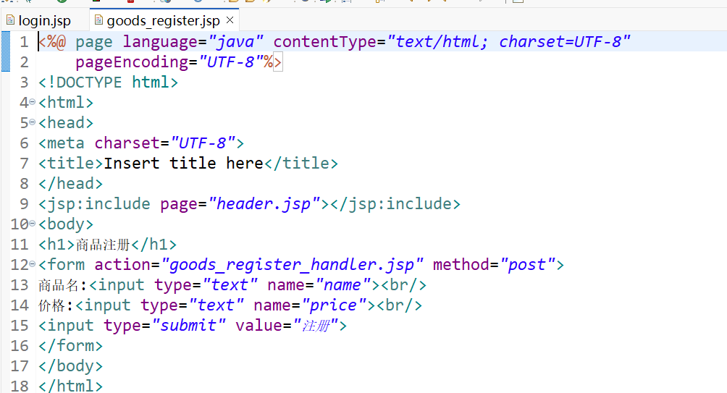

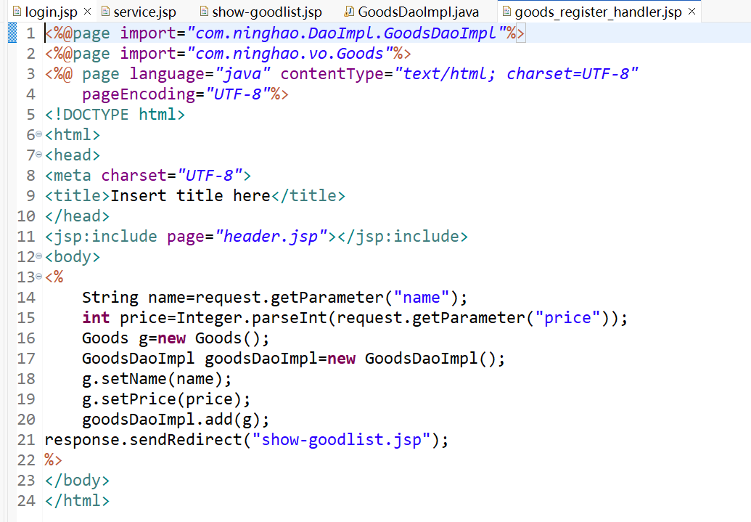

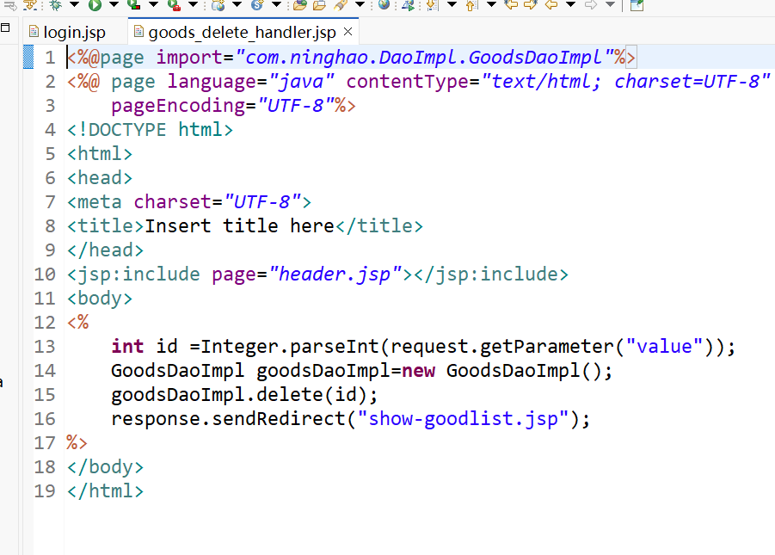

* + 1. 设计service.jsp

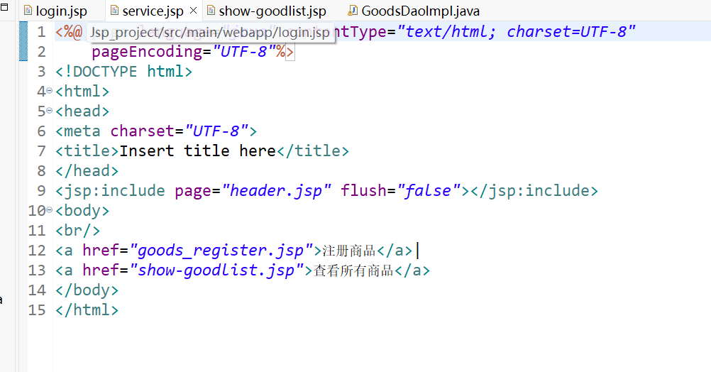

* + 1. 设计DaoImpl.java

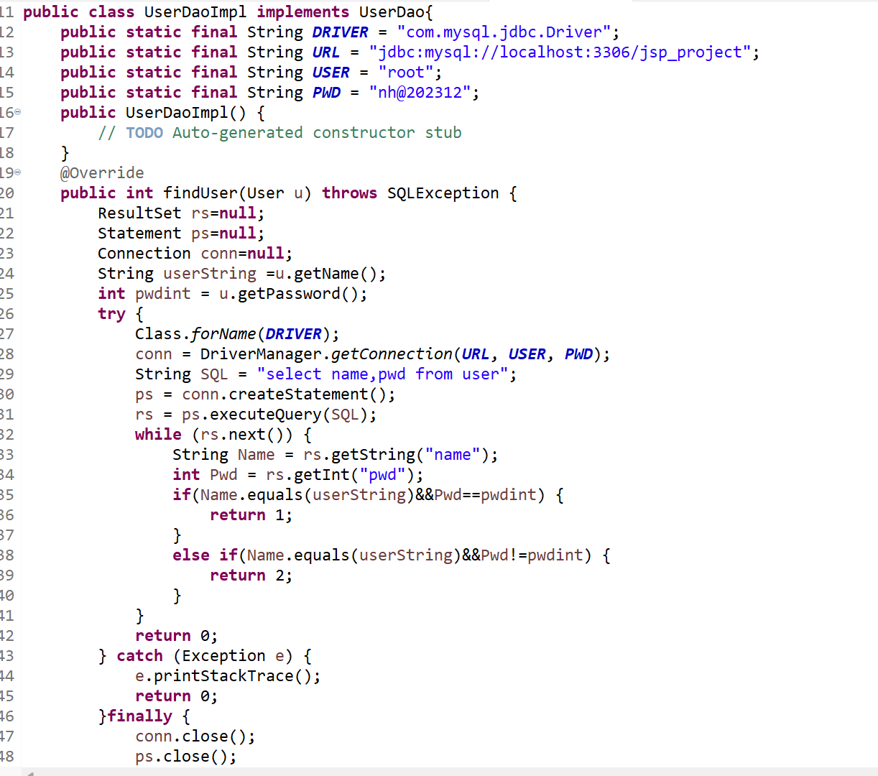

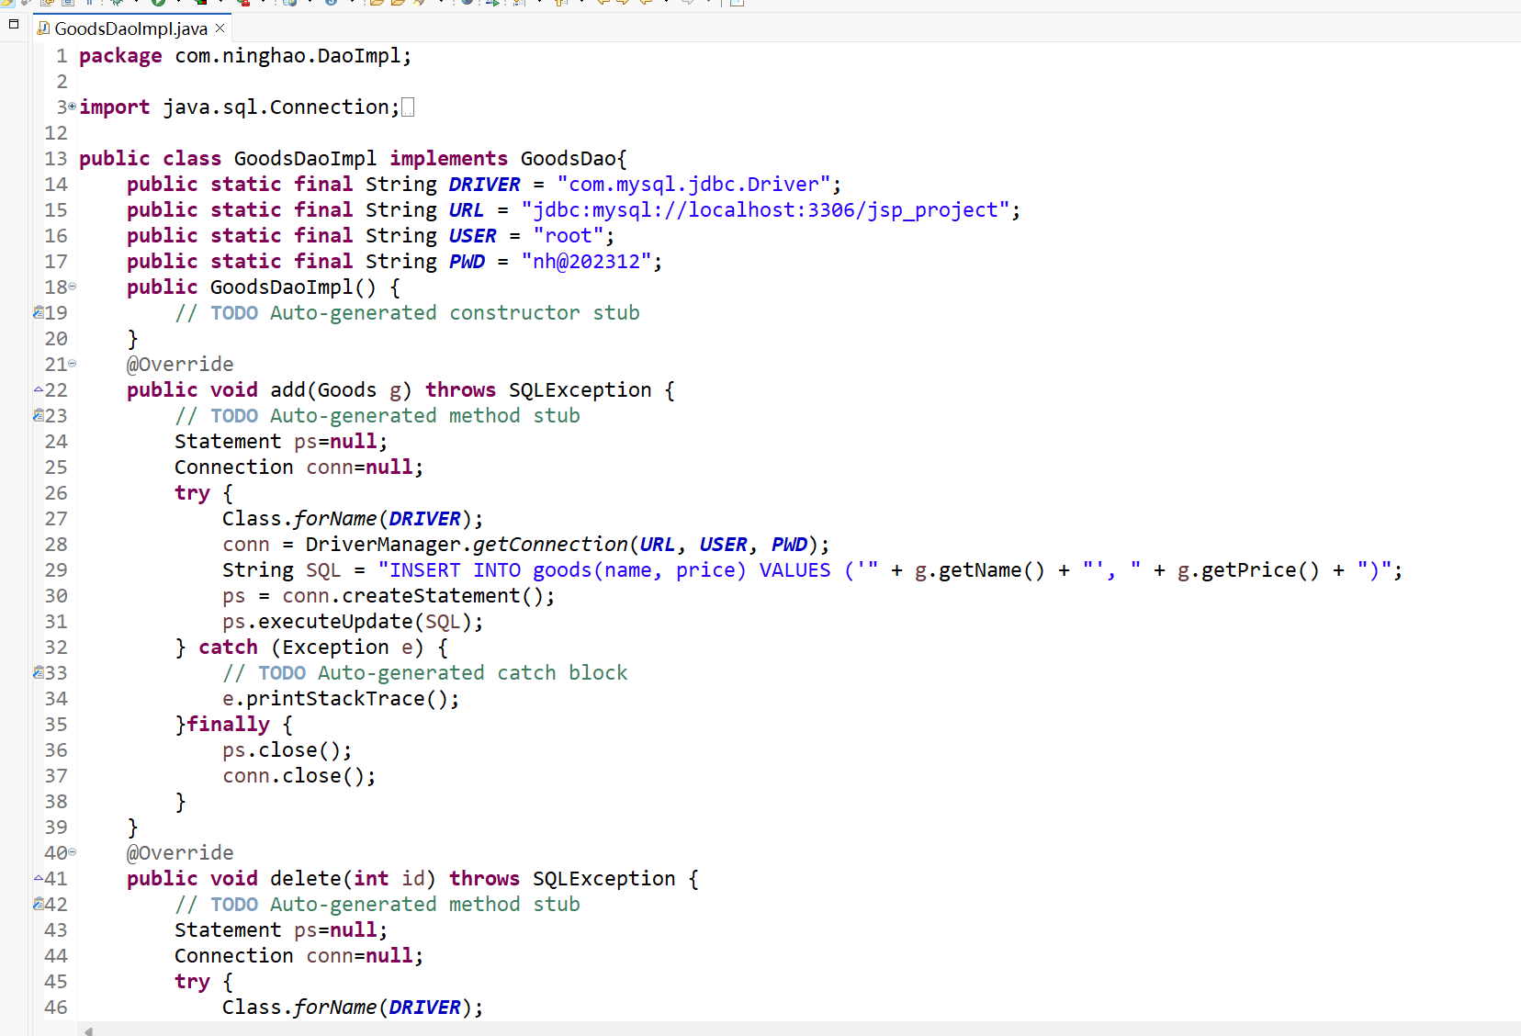

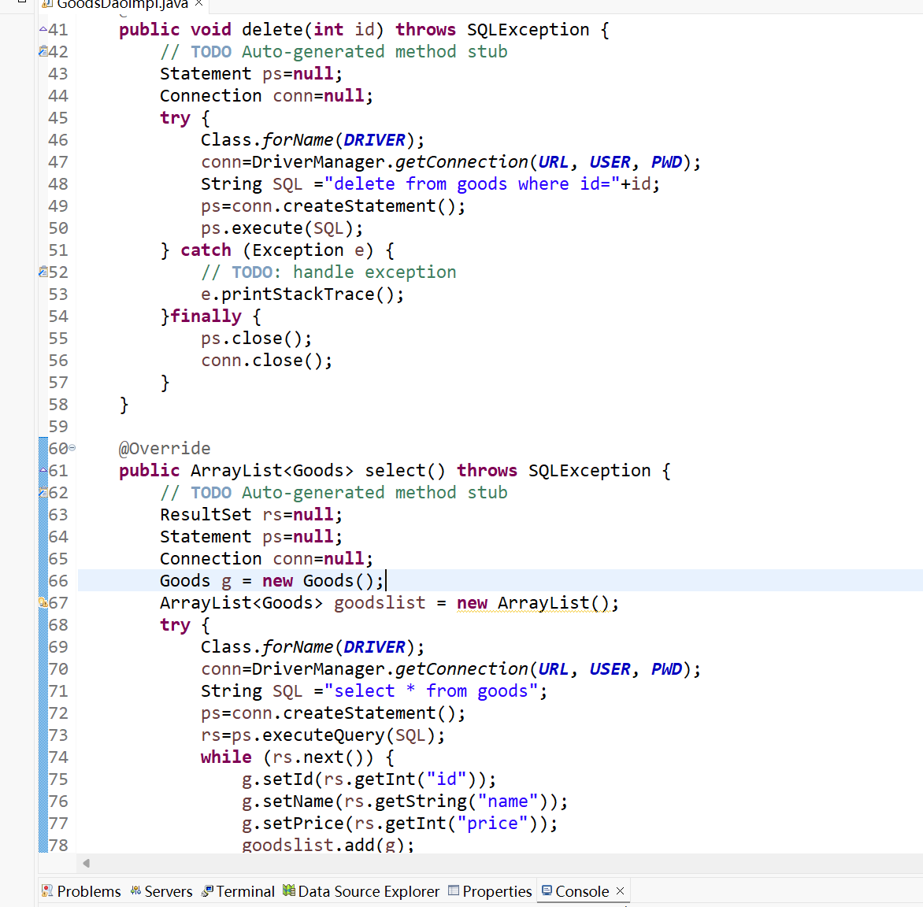

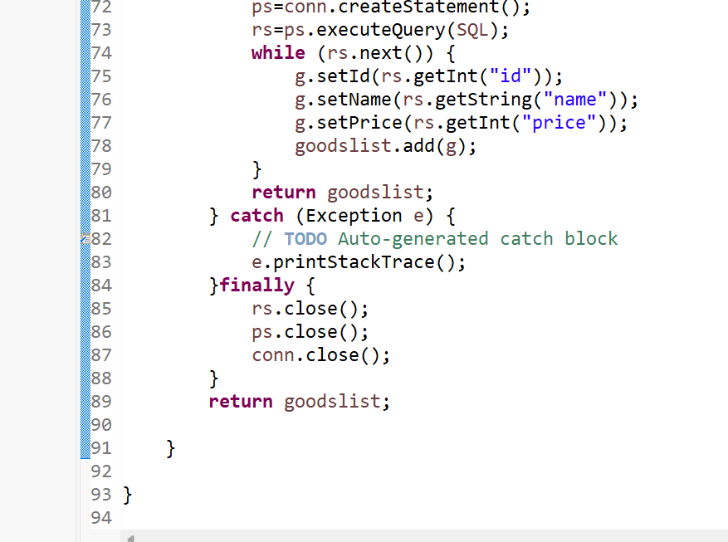

* 1. 实验结果

